PENERAPAN PERANGKAT PEMBELAJARAN K13 BERBASIS WEB (STUDI KASUS TK KECAMATAN BAAMANG)
Akhmad Julhaidi¹, Nurahman²
^{1,2}Program Studi Sistem Informasi, Fakultas Ilmu Komputer Universitas Darwan Ali
E-mail : ¹akhmadjulhaidi@gmail.com, ²nurahman@unda.ac.id

Abstrak - Pengembangan Kurikulum 2013 adalah penyempurnaan pola pikir, penguatan tata kelola kurikulum, pendalaman dan perluasan materi, penguatan proses pembelajaran, dan juga penyesuaian beban belajar agar dapat menjamin kesesuaian antara apa yang diinginkan dengan apa yang dihasilkan. Raport sendiri berperan sangat penting sebagai penunjang dalam proses pencatatan data pelajaran dan nilai dibidang pendidikan seperti PAUD atau TK. Selama ini proses pencatatan data penilaian dan penjadwalan dilakukan secara konvensional, sehingga tidak jarang sering terjadi kesalahan dan kekeliruan dari data yang dihasilkan. Untuk menangani masalah ini maka perlunya dibuat sebuah sistem yang dapat mengelola data dengan baik, sehingga data yang dihasilkan dapat terdokumentasi dengan baik berdasarkan rancangan standar pembelajaran oleh Kurikulum yang diterapkan. Selain itu dalam pembuatan RPPH dan RPPM guru atau pihak sekolah hanya membuatnya disebuah buku catatan dan tidak jarang hanya pada selembar kertas yang dibagikan kepada para murid. Sehingga para murid sering lupa memberikan selembaran tersebut kepada orang tuanya dan mengakibatkan para orang tua murid tidak dapat mengetahui secara pasti jadwal anak-anaknya.Sistem yang akan dirancang ini dilengkapi dengan pengelolaan data pembelajaran seperti PROTA (Program Tahunan), PROSEM (Program Semester), RPPM (Rencana Pelaksanaan Pembelajaran Mingguan), RPPH(Rencana Pelaksanaan Pembelajaran Harian), dan Raport yang ditunjukan untuk kepala sekolah, guru dan staff pengajar.

(Kata Kunci : K13, TK Baamang, Perangkat Pembelajaran).

Abstrak - 2013 Curriculum Development is an improvement of mindset, strengthening curriculum management, deepening and expanding material, strengthening the learning process, as well as adjusting the learning burden in order to ensure the compatibility between what is desired and what is produced.Report cards themselves play a very important role as a support in the process of recording lesson data and grades in the field of education such as PAUD or TK. During this time the process of recording data assessment and scheduling is done conventionally, so it is not uncommon for errors and errors from the data generated. To deal with this problem, it is necessary to create a system that can manage the data properly, so that the data generated can be well-documented based on the design of learning standards by the applied curriculum.In addition, in the preparation of RPPH and RPPM the teacher or the school only requires a notebook and may not only be on a piece of paper that is shared with the students. Allows students to often forget to give the sheet to their parents and ask parents not to understand the children's schedule.The system to be designed is equipped with management of learning data such as PROTA (Annual Program), PROSEM (Semester Program), RPPM (Weekly Learning Implementation Plan), RPPH (Daily Learning Implementation Plan), and Report Cards shown to principals, teachers and staff teacher.

(Keywords: K13, TK Baamang, Learning Device).

- PENDAHULUAN
Teknologi informasi belakangan ini semakin berkembang pesat, yang sangat cepat dan terbukti berperan dalam berbagai kegiatan[1]. Keberadaan komputer sebagai pengolah data dapat memberikan informasi dengan kemampuan kerja sangat cepat sehingga dapat membantu mengatasi masalah yang sedang dihadapi. Berbagai macam jenis sistem informasi yang bermunculan baik dibidang pendidikan, kesehatan, pemerintahan, bisnis dan lainnya.
Pengembangan Kurikulum 2013 adalah penyempurnaan pola pikir, penguatan tata kelola kurikulum, pendalaman dan perluasan materi, penguatan proses pembelajaran, dan penyesuaian beban belajar agar dapat menjamin kesesuaian antara apa yang diinginkan dengan apa yang dihasilkan[2]. Kurikulum 2013 PAUD atau TK belum semua wilayah dan sekolah di Indonesia terfasilitasi, sedangkan awal semester sudah harus semua wilayah Indonesia, TK mulai menerapkan kurikulum baru tesebut. Kualitas pendidikan yang sangat penting untuk membuktikan bahwa suatu sekolah mampu memberikan yang terbaik bagi peserta didiknya. Kualitas tidak hanya dinilai dari bagaimana cara guru untuk mengajar, tapi kualitas juga bisa dilihat dari metode-metode yang digunakan oleh sekolah kepada siswa dan bagaimana guru memberikan nilai raport kepada siswanya[3].
Raport berperan penting sebagai penunjang dalam proses pencatatan data pelajaran dan nilai dibidang pendidikan seperti PAUD atau TK. Selama ini proses pencatatan data penilaian dan penjadwalan dilakukan secara konvensional, sehingga tidak jarang sering terjadi kesalahan dan kekeliruan dari datanya. Kesalahan yang sering terjadi munculnya penambahan tema dalam raport membuat guru kesulitan untuk menambahkan tema-tema pelajaran. Oleh karena itu proses yang dilakukan guru yaitu langsung menambahkan tema-tema kedalam raport secara langsung dengan ditulis tangan.
Dalam Kurikulum 2013 atau sering disebut K13 guru diwajibkan membuat PROTA (Program Tahunan), PROSEM (Program Semester), RPPM (Rencana Pelaksanaan Pembelajaran Mingguan) dan RPPH (Rencana Pelaksanaan Pembelajaran Harian). Dari wawancara yang dilakukan dengan salah satu guru TK yang mengunakan K13 dalam perancangan pembelajaran guru kesulitan untuk membuat penjadwalan berupa PROTA (Program Tahunan), PROSEM (Program Semester), RPPM (Rencana Pelaksanaan Pembelajaran Mingguan) dan RPPH (Rencana Pelaksanaan Pembelajaran Harian).
Untuk mengatasi masalah tersebut maka dibuatlah sebuah sistem pengelolaan data yang nantinya sistem tersebut juga akan dibuat penjadwalan. Dalam sistem yang akan di rancang memuat tentang PROTA (Program Tahunan), PROSEM (Program Semester), RPPM (Rencana Pelaksanaan Pembelajaran Mingguan), RPPH (Rencana Pelaksanaan Pembelajaran Harian), dan Raport yang ditunjukan untuk kepala sekolah, guru hingga staf yang bekerja di TK tersebut. Dengan adanya sistem online ini nantinya akan memudahkan baik untuk guru, orang tua, serta hasil laporan yang diserahkan kepada kepala sekolah.

- METODE PENELITIAN
Adapun metodelogi yang digunakan penulis dalam proses penulisan dan penyusunan program dapat dijabarkan sebagi beikut:
- Observasi
Penulis mengadakan penelitian dengan melakukan peninjauan langsung ke taman kanak-kanak di kecamatan baamang untuk mencari kumpulan data yang akan disusun untuk pembuatan penjadwalan dan rapot.
- Wawancara
Penulis bertemu dengan pihak taman kanak-kanak untuk melakukan sesi tanya jawab mengenai hal-hal yang bisa bermanfaat untuk penyusunan pembuatan penjadwalan dan rapot.
- Literatur Pustaka
Metode ini penulis lakukan dengan cara membaca, menganalisa, dan menarik kesimpulan dari sumber refrensi yang tentunya berhubungan dan sesuai dengan aspek pembuatan penjadwalan dan rapot yang akan dibangun. Sumber referensi berasal dari perpustakaan di Universitas Darwan Ali dan juga dari literatur-literatur di internet.
- Analisis Data
Seluruh kebutuhan dianalisis informasi ini biasanya dapat diperoleh melalui wawancara dengan sumber atau diskusi. Informasi tersebut dianalisis untuk mendapatkan dokumentasi kebutuhan pengguna untuk digunakan pada tahapan selanjutnya. Bertujuan untuk memahami perangkat lunak yang diharapkan oleh pengguna dan batasan perangkat lunak tersebut.
- Desain
Spesifikasi kebutuhan dari tahap sebelumnya akan dipelajari dalam fase ini dan desain sistem disiapkan. Desain Sistem membantu dalam menentukan perangkat keras (hardware) dan sistem persyaratan dan juga membantu dalam mendefinisikan arsitektur sistem secara keseluruhan. Bertujuan untukmemberikan gambaran apa yang seharusnya dikerjakan dan bagaimana tampilannya.
- Pembuatan program
Dalam tahapan ini peneliti akan melakukan pembuatan program dngan bahasa pemrograman php, html, javascrip dan beerapa hal lain yang mendukung dalam pembuatan program apliasi penjadwalan dan rapot ini. Tools yang digunakan dalam program ini diantaranya Dreamweaver dan tools pendukung lainnya. Program yang akan di buat ini bertujuan untuk meningkatkan perkemangan TK. Munculnya kurikulum 2013 atau (K13) yang bertujuan memperkenalkan teknologi Informasi.
- Uji Coba Program
Perogram yang sudah di buat dan dilakuan akan di uji coba di 3 taman kanak-kanak yang berbeda agar mengetahui apakah software yang dibuat telah sesuai untuk di gunakan. Bertujuan untuk mengecek setiap kegagalan maupun kesalahan aplikasi yang di buat.
- Implementasi Program
Pada tahap ini, sistem pertama kali dikembangkan di program kecil yang disebut unit, yang terintegrasi dalam tahap selanjutnya. Setiap unit dikembangkan dan diuji untuk fungsionalitas yang disebut sebagai unit testing. Bertujuan untuk evaluasi, pengembangan, perbaikan data, dokumentasi dan uji coba.

- HASIL DAN DISKUSI
- IMPLEMENTASI PERANGKAT KERAS DAN PERANGKAT LUNAK
Sistem memerlukan perangkat keras dan perangkat lunak yang dapat mendukung berjalannya sistem, baik dari pembuatan sampai penggunaannya. Perancangan sebuah desain sistem yang berfungsi sebagai alat penghubung atntara pengguna (user) dengan sistem yang telah terkomputersisasi memerlukan perangkat pendukung untuk berjalannya aplikasi ini. Berikut spesifikasi yang diperlukan :
- Implementasi Perangkat Keras (Hadware)
Perangkat keras (hardware) adalah perangkat komputer yang berbentuk fisik yang dimana komponen-komponen fisik tersebut menjadi satu kesatuan dalam sistem personal computer (PC). Dalam hal ini perangkat keras ini berfungsi penuh untuk mendukung dalam pembuatan sebuah sistem informasi yang terkomputerisasi ini. Adapun sesifikasi perangkat keras (hardware) yang dibutuhkan antara lain:
TABEL 1
IMPLEMENTASI PERANGKAT KERAS (HADWARE)
Perangkat Lunak | Keterangan
Prosesor | Intel® Pentium® CPU N3700 @ 1.60GHz 1.60 GHz
Monitor | Intel® HD Graphics
Hardisk | 20 GB HDD
RAM | 1,00GB
Printer | Canon IP2770
Pereangkat inputan | Mouse dan Keyboard

- Implementasi Perangkat Lunak (Software)
Perangkat lunak (software) adalah sekumpulan perangkat komputer yang tidak berbentuk fisik namun dapat dijalankan dan dapat diberi perintah dengan menggunakan komputer dan dapat digunakan untuk melakukan operasi-operasi yang dibutuhkan oleh pengguna (user). Jadi dalam hal ini Perangkat lunak (software) juga digunakan untuk membantu melakukan proses pembuatan sistem baik itu rancangan desain sistem maupun rumus-rumus bahasa pemrogrammaan (Coding).
Adapun perangkat lunak (software) yang membantu dalam pembuatan program Sistem Informasi Pengelola pembelajaran K13 berbasis web studi kasus TK Baamang, meliputi sebagai berikut :

TABEL 2
IMPLEMENTASI PERANGKAT LUNAK (SOFTWARE)
Perangkat Lunak | Keterangan
Sistem Operasi | Windows 7 64-Bit
Bahasa Pemrograman | HTML, PHP, Javascript, Bootstrap
Web Browser | Chrome dan UC Browser
Database | MySQL
Database Manager | PhpMyAdmin
Web Editor | Adobe Dreamweaver CS4

- IMPLEMENTASI SISTEM INFORMASI PENERAPAN PEMBELAJARAN K13.
Implementasi sistem informasi penerapan pembelajaran K13 merupakan cara penerapan suatu sistem dan cara menjalankan program aplikasi sistem informasi untuk pengelolaan K13 Sekolah dan Guru. Dimana dalam implementasi penerapan sistem pembelajaran K13 ini, menjelaskan bagaimana sistem yang di rancang dapat dijalankan berdasarkan konsep sistem dalam ruang lingkup pembelajaran K13.
Setelah melakukan beberapa analisis sistem serta dalam mendapatkan perolehan data yang diperlukan berupa komponen perancangan sistem.
Adapun tabel database yang ada pada sistem yang dibangun untuk menjalankan sistem yaitu :

- Database
Dengan melalui beberapa tahap yaitu analisis sistem dan desain sistem pada bab-bab yang sudah dijabarkan bahwa dalam sistem ini diperoleh database tk dan memiliki 28 tabel yang akan digunakan untuk pengolahan sistem informasi ini, tabel tersebut terdiri dari yaitu :
- tbsekolah
tbsekolah ini digunakan untuk menyimpan data identitas sekolah yang di input oleh admin dimana nanti nya data sekolah ini digunakan sebagai pengelolaan data guru, data siswa, data raport, prota, prosem , dan mendapatkan informasi jadwal dari guru.
- tbguru
tbguru ini digunakan untuk menyimpan data guru.
- tbsiswa
tbsiswa ini digunakan untuk menyimpan data identitas siswa.
- tbprota
tbprota ini digunakan untuk pengelolaan program tahunan yang akan dilakukan sekolah.

- tbpromes
tbpromes ini digunakan untuk pengelolaan program semester yang dilakukan sekolah.
- tbrppm
tbrppm ini digunakan untuk pengelolaan pelaksanaan pembelajaran mingguan yang dilakukan guru.
- tbrpph
tbrpph ini digunakan untuk pengelolaan rencana pelaksaan pembelajaran harian yang dilakukan guru.
- tbraport
tbraport ini digunakan untuk pengelolaan pelaksanaan pembelajaran penilaian raport siswa yang dilakukan sekolah.
- tbjadwal
tbjadwal ini digunakan untuk pengelolaan penjadwalan selama pembelajaran perminggu yang dilakukan sekolah.
- tbuser
tbuser ini digunakan untuk pengelolaan data login sekolah, guru dan siswa agar bisa menggunakan sistem yang akan dirancang ini nantinya.
- tbprotadetail
tbprotadetail ini digunakan untuk pengelolaan uraian kegiatan pelaksanaan program tahunan.
- tbkikd
tbkikd ini digunakan untuk pengelolaan kompetensi inti dan kompetensi dasar yang dilakukan sekolah
- tbkdasar
tbkdasar ini digunakan untuk pengelolaan kompetensi dasar yang dilakukan tabel program semester.
- tbdetailsemesteri
tbdetailsemesteri ini digunakan untuk pengelolaan pelaksanaan pembelajaran perminggu yang di lakukan semester 1.
- tbdetailsemesterii
tbdetailsemesterii ini digunakan untuk pengelolaan pelaksanaan pembelajaran perminggu yang dilakukan semester 2.
- tbprosemketerangan
tbprosemketerangan ini digunakan untuk pengelolaan tema pelaksanaan pembelajaran perminggu yang dilakukan setiap semester.
- tbprosemketerangandetail
tbprosemketerangandetail ini digunakan untuk pengelolaan isi dalam tema pelaksanaan pembelajaran perminggu yang dilakukan setiap semester.
- tbrppmdetail
tbrppmdetail ini digunakan untuk rencana pelaksanan pembelajaran mingguan untuk membuat materi pembelajaran mingguan.

- tbrpphdetailmaterikegiatan
tbrpphdetailmaterikegiatan ini digunakan untuk pengelolaan materi kegiatan yang dilakukan perhari.
- tbrpphdetailmateripembiasaan
tbrpphdetailmateripembiasaan ini digunakan untuk pengelolaan materi pembiasaan yang dilakukan perhari.
- tbrpphdetailkegiatanpembuka
tbrpphdetailkegiatanpembuka ini digunkan untuk pengelolaan kegiatan pembuka yang dilakukan perhari.
- tbrpphdetailkegiataninti
tbrpphdetailkegiataninti ini digunakan untuk pengelolaan kegiatan ini yang dilakukan perhari.
- tbrpphdetailrecalling
tbrpphdetailrecalling ini digunakan untuk pengelolaan kegiatan recalling yang dilakukan perhari.
- tbrpphdetailkegiatanpenutup
tbrpphdetailkegiatanpenutup ini digunakan untuk pengelolaan kegiatan penutup yang dilakukan perhari.
- tbrpphdetailrencanapenilaiansikap
tbrpphdetailrencanapenilaiansikap ini digunakan untuk rencan penilaian sikap yang dilakukan perhari.
- tbrpphdetailrencanapenilaianpdk
tbrpphdetailrencanapenilaianpdk ini digunakan untuk rencana penilaian pengetahuan dan keterampilan yang dilakukan perhari.
- tbraportdetaildasar
tbraportdetaildasar ini digunakan untuk meyimpan data dasar yang di inputkan oleh tbraport
- tbraportdetailrincian
tbraportdetailrincian ini digunakan untuk meyimpan data rincina yang di inputkan oleh tbraport
- tbjadwaldetail
tbjadwaldetail ini digunakan untuk merincikan pengelolaan kegiatan pelaksanaan pembelajaran mingguan.

- IMPLEMENTASI ANTARMUKA (INTERFACE)
- Implementasi Antara Muka Halaman Login
- Halaman masuk login
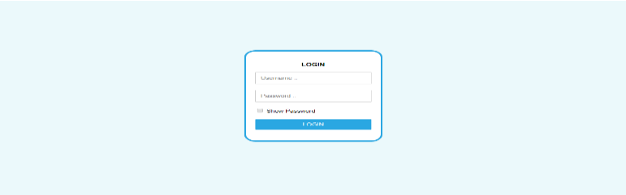
Gambar 1 Halaman Masuk Login
Halaman ini merupakan tampilan untuk login berdasarkan kategori user yang sudah terdaftar, sehingga pihak sekolah wajib mendaftarkan tenaga pengajar dan murid-muridnya. Pada halaman ini di gunakan oleh tenaga pengajar dalam melakukan proses pengelolaan data ketika akan masuk ke dalam sistem dan halaman ini meminta user dan pasword untuk sekolah.

- Halaman menu utama sekolah
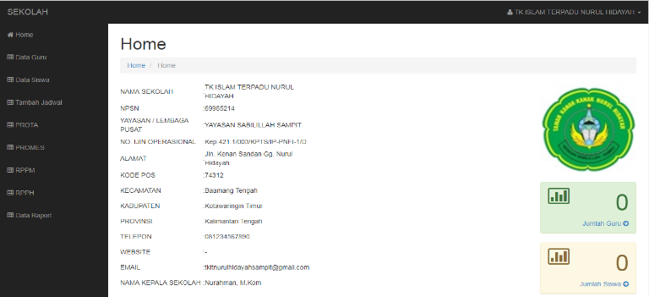
Gambar 2 Halaman Menu Utama Sekolah
Halaman menu utama sekolah ini berisikan Biodata Sekolah, jumlah guru & jumlah siswa. Biodata sekolah ini di input oleh admin program. Pada input biodata ini menjelaskan megenai data sekolah.

- Halaman menu utama guru
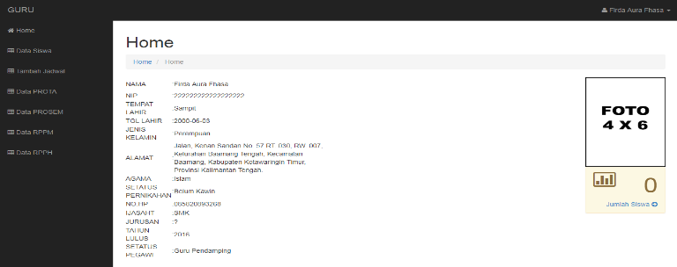
Gambar 3 Halaman Menu Utama Guru
Halaman ini berisikan biodata guru dengan tambahan keterangan jumlah siswa yang di bimbing, Data guru yang di input oleh admin sekolah. Pada tampilan menu utama guru ini menampilkan data secara lebih detail mengenai profil biodata guru.

- Halaman menu utama siswa
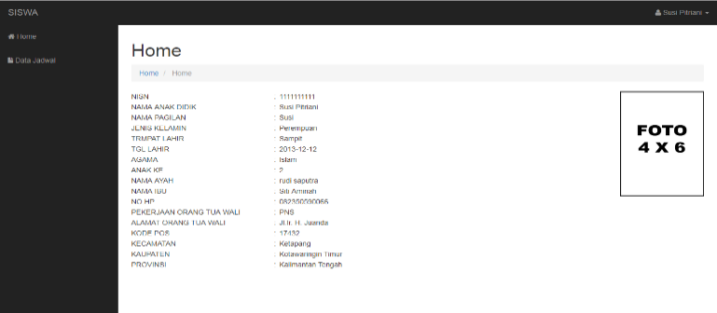
Gambar 4 Halaman Menu Utama Siswa
Halaman menu utama siswa ini berisikan tentang biodata siswa. Selain biodata tentang siswa, tampilan biodata ini dilengkapi beserta foto siswa.

- Halaman input data sekolah
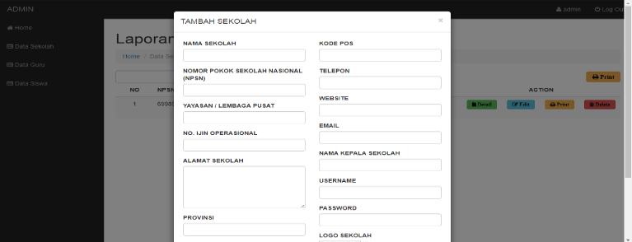
Gambar 5 Halaman Input Data Sekolah
Halaman input data sekolah ini yang dilakukan oleh admin program dengan tujuan admin mengetahui biodata sekolah yang di datakan oleh admin sekolah.

- Halaman input data guru
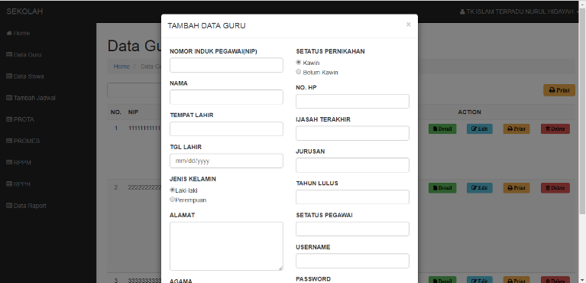
Gambar 6 Halaman Input Data Guru
Halaman input data guru ini yang akan dilakukan oleh admin sekolah yang yang berisikan biodata guru.

- Halaman input data siswa
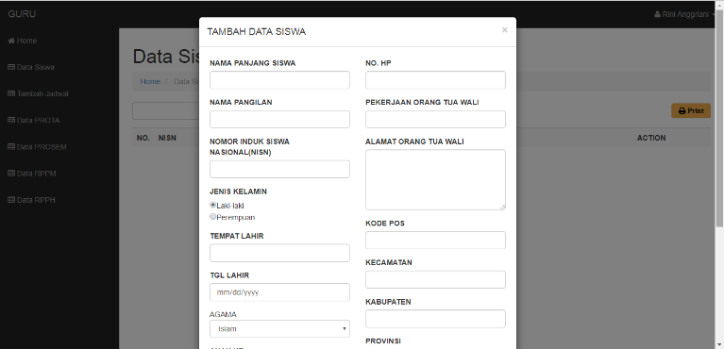
Gambar 7 Halaman Input Data Siswa
Halaman input data siswa ini yang akan diiputkan oleh guru pembimbing yang bertujuan untuk mengetahui jumlah murid yang di bimbing.

- Halaman input program tahunan (PROTA)
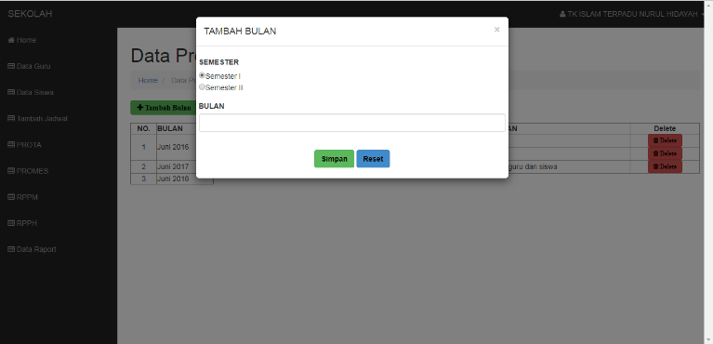
Gambar 8 Halaman Input Program Tahunan (PROTA)
Halaman input ini berisikan tentang program pembelajaran yang menampilkan semester , bulan serta tahun.

- Halaman input program tahunan kegiatan
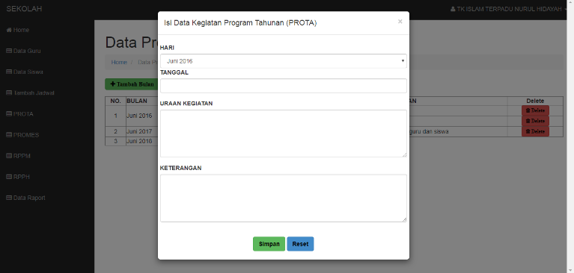
Gambar 9 Halaman Input Program Tahunan Kegiatan
Halaman input ini berisikan hari , tanggal, uraian kegiatan dan keterangan.

- Halaman Input Program Semester Tema
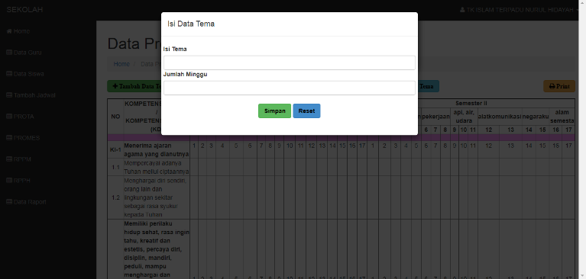
Gambar 10 Halaman Input Program Semseter Tema
Halaman input program semester dalam menginputkan tema kegiatan perminggu.

- Halaman input program semester kompetensi inti
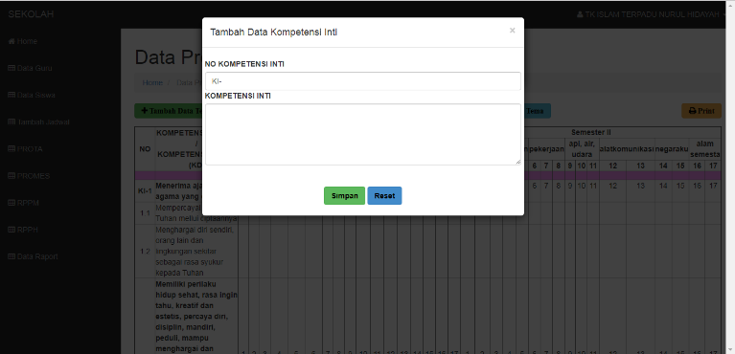
Gambar 11 Halaman Input Program Semester Kompetensi Inti
Halaman input program semester kompetensi inti bertujuan menjabarkan program tahunan untuk mencapai kompetensi inti seperti gambar diatas.

- Halaman input program semester kompetensi dasar
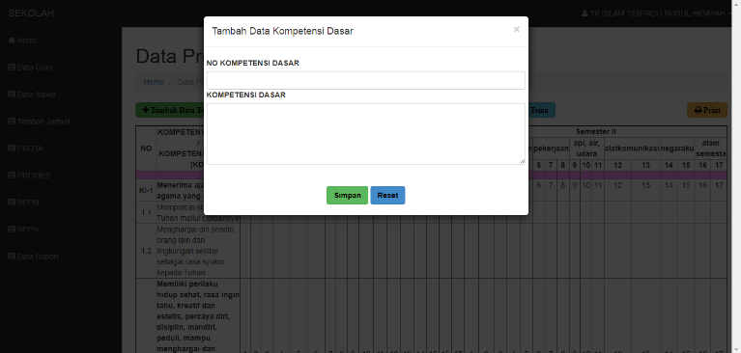
Gambar 12 Halaman Input Program Semseter Kompetensi Dasar
Halaman input program semester kompetensi dasar bertujuan menjabarkan program tahunan untuk mencapai kompetensi dasar seperti gambar diatas.

- Halaman input program penilaian semester satu (I)
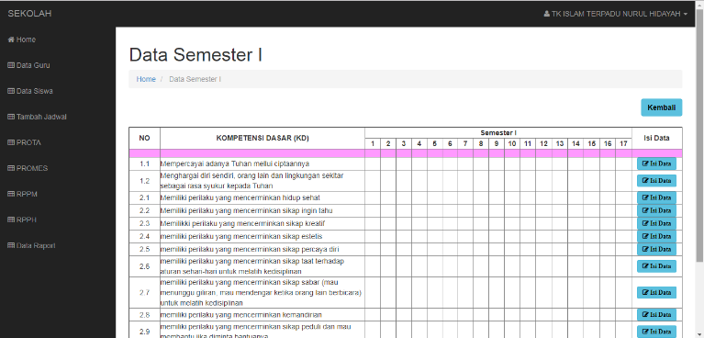
Gambar 13 Halaman Input Program Penilaian Semeter I
Halaman ini berisikan input program semester kegiatan perminggu seperti gambar diatas.

- Halaman input program semester dua untuk penilaian dua semester II.
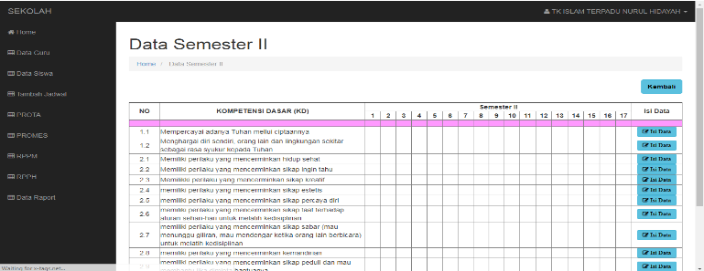
Gambar 14 Halaman Input Program Semseter dua untuk Penilaian Semster II
Halaman input program semester dua untuk penilaian dua semester yang berisikan tanda centang jika sudah dilakukan setiap minggu nya . seperti gambar diatas.

- Halaman input program rencana pelaksanaan pembelajaran mingguan
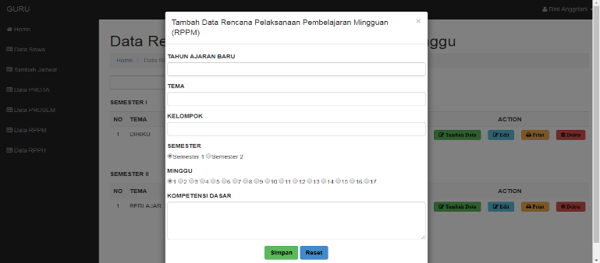
Gambar 15 Halaman input Program rencana Pelaksanaan Pembelajaran mingguan
Halaman input program rencana pelaksanaan pembelajaran mingguan yang berisikan tema kelompok, semester, minggu yang berisikan satu sampai 17 minggu kompetensi dasar seperti gambar diatas.

- Halaman input data isi rencana pelaksanaan pembelajaran mingguan
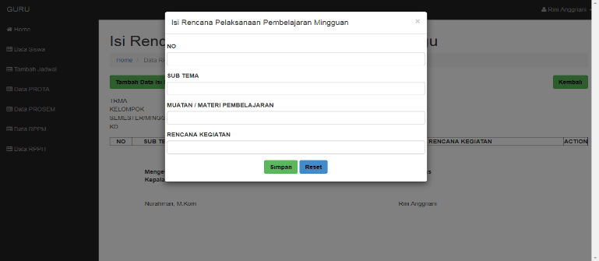
Gambar 16 Halaman Input Data Isi Rencana Pelaksanaan Pembelian Mingguan
Halaman input data isi rencana pelaksanaan pembelajaran mingguan yang berisi nomor, sub tema, muatan materi pembelajaran dan rencana kegiatan yang bertujuan pengelolaan, dan pembelajaran mingguan seperti gambar diatas.

- Halaman input data rencana pelaksanaan pembelajaran harian
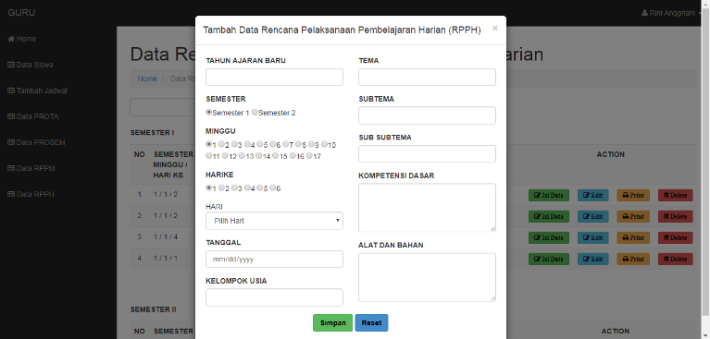
Gambar 17 Halaman Input Data Rencana Pelaksanaan Pembelajaran Harian
Halaman input data rencana pelaksanaan pembeljaran harian yang berisikan tahun ajaran baru, semester, minggu dan hari ke, tema, sub tema, sub sub tema, kompetensi dasar, alamat dan bahan seperti gambar diatas bertujuan agar pengelolaan pembelajaran harian tetap berjalan sesuai rencana.

- Halaman input data materi kegiatan rencana harian
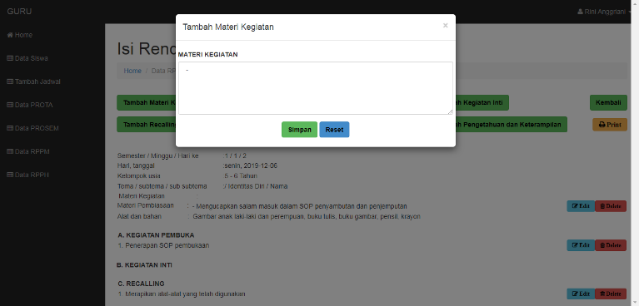
Gambar 18 Halaman Input Data Materi Kegiatan Rencana Harian
Halaman input data materi kegiatan rencana harian yang berisikan penginputan materi kegiatan perhari seperti gambar diatas.

- Halaman input data materi pembiasaan
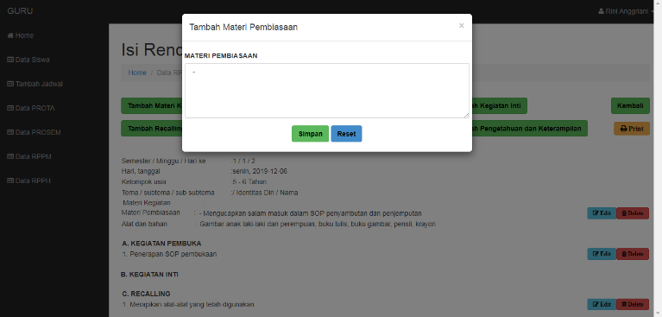
Gambar 19 Halaman Input Data Materi Pembiasaan
Halaman input data materi pembiasaan yang berisikan penginputan materi kegiatan pembiasaan perhari seperti gambar diatas.
- Halaman input data materi kegiatan pembuka
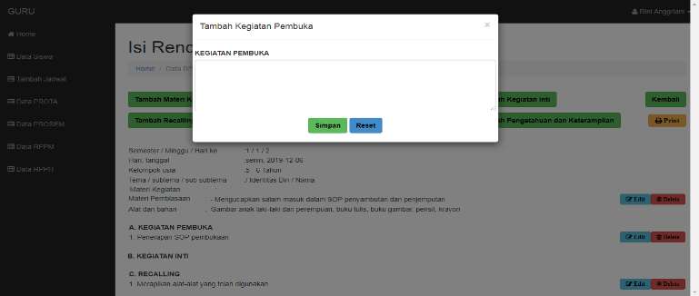
Gambar 20 Halaman Input Data Materi Kegiatan Pembuka
Halaman input data materi kegiatan pembuka yang berisikan penginputan kegiatan pembuka perhari seperti gambar diatas.

- Halaman input data materi kegiatan inti
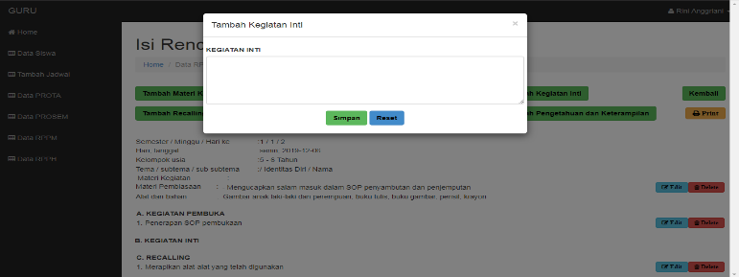
Gambar 21 Halaman Input Data Materi Kegiatan Inti
Halaman input data materi kegiatan inti yang berisikan penginputan kegiatan inti perhari seperti gambar diatas.

- Halaman input data materi kegiatan recalling
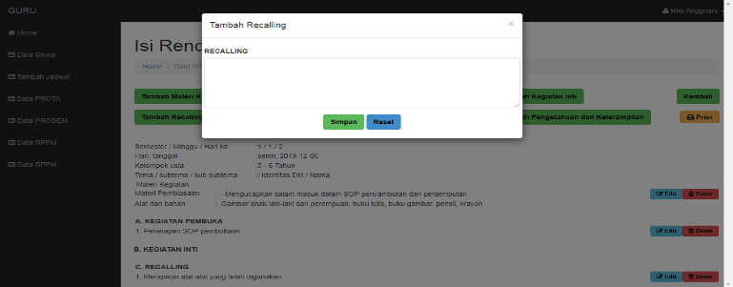
Gambar 22 Halaman Input Data Materi Kegiatan Recalling
Halaman input data materi kegiatan recalling yang berisikan kegiatan recalling perhari seperti gambar diatas.

- Halaman input data materi kegiatan penutup
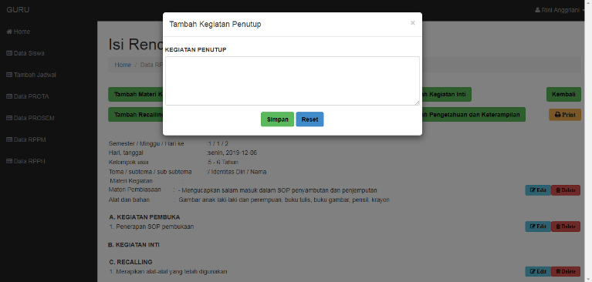
Gambar 23 Halaman Input Data Meteri Kegiatan Penutup
Halaman input data materi kegiatan penutup yang berisikan kegiatan penutup perhari seperti gambar diatas.

- Halaman input data materi rencana penilaian sikap
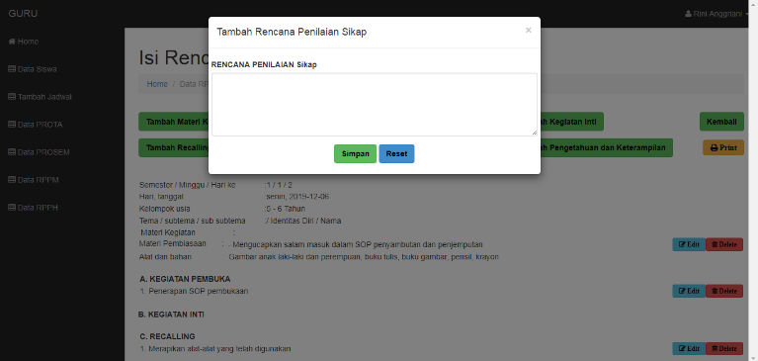
Gambar 24 Halaman Input Data Materi Rencana Penilaian Sikap
Halaman input data materi rencana penilaian sikap yang berisikan kegiatan penilaian sikap perhari seperti gambar diatas.

- Halaman input data materi rencana pengetahuan dan keterampilan
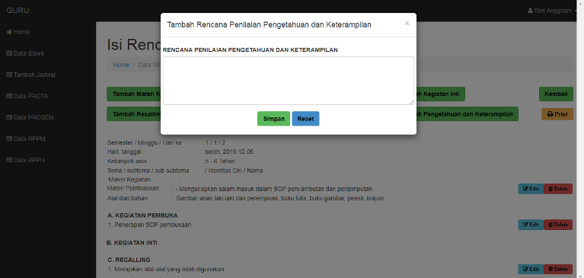
Gambar 25 Halaman Input Data Materi rencana Pengetahuan dan Keterampilan
Halaman input data materi rencana pengetahuan dan keterampilan yang berisikan kegiatan rencana pengetahuan dan keterampilan perhari seperti gambar diatas.

- Halaman input data jadwal Hari
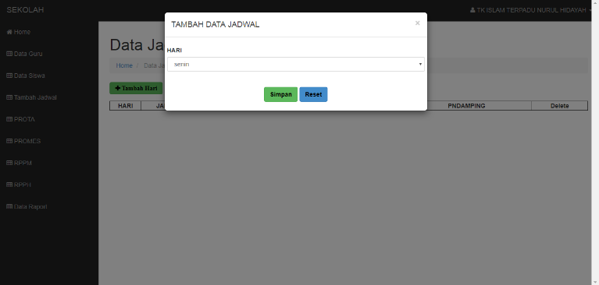
Gambar 26 Halaman Input Data Jadwal Hari
Halaman input data jadwaal yang berisikan hari yang akan dilakukan seperti gambar diatas.

- Halaman input jadwal kegiatan perhari
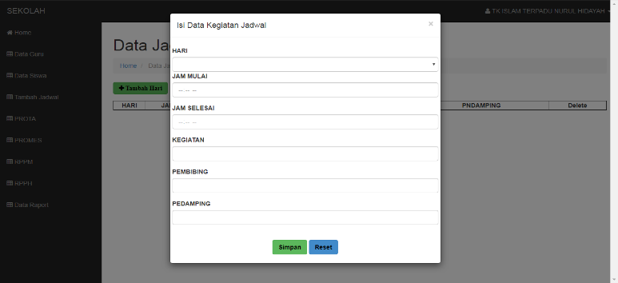
Gambar 27 Halaman Input Jadwal Kegitan Perhari
Halaman input jadwal kegiatan perhari yang berisikan hari, jam mulai, jam selesai, kegiatan, pembimbing dan pendamping seperti gambar diatas yang bertujuan untuk menjadwalkan kegiatan yang akan diketahui oleh guru dan siswa.
- Halaman input data raport
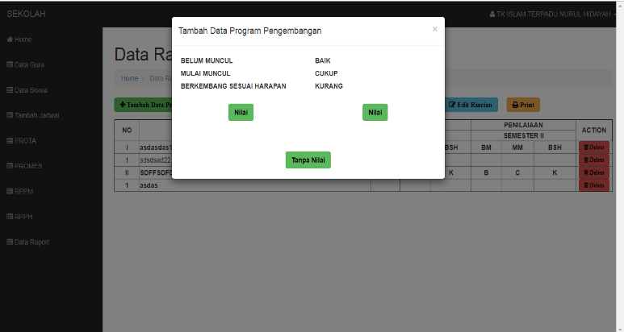
Gambar 28 Halaman Input Data Raport
Halaman input data raport yang diisi sekolah seperti gambar inputan yang diatas ini bertujuan untuk mengelola pembelajaran dan penilain untuk siswa yang akan menilai siswa dari guru atau wali murid.

- Halaman input data rincian raport
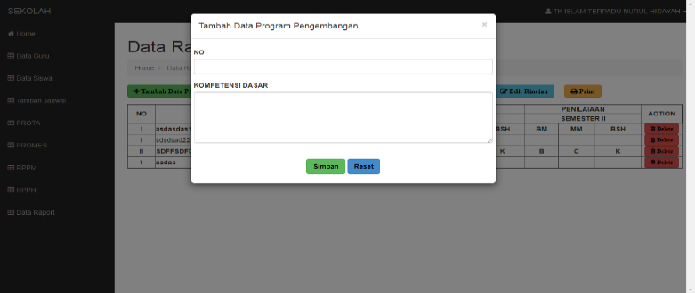
Gambar 29 Halaman Input Data Rincian Raport
Tampilan ini menampilkan penginputan penilaian untuk siswa yang akan di nilai oleh guru.

- Halaman output data sekolah
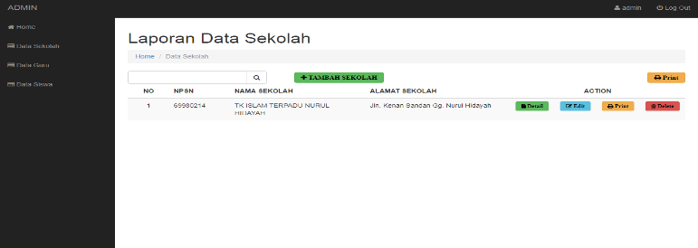
Gambar 30 Halaman Output Data Sekolah
Halaman output data sekolah yang berisikan keterangan sekolah yang akan dilaporkan keadmin bertujuan agar admin mengetahui sekolah yang terdaftar dalam aplikasi yang dirancang oleh programmer seperti gambar diatas.

- Halaman output data guru
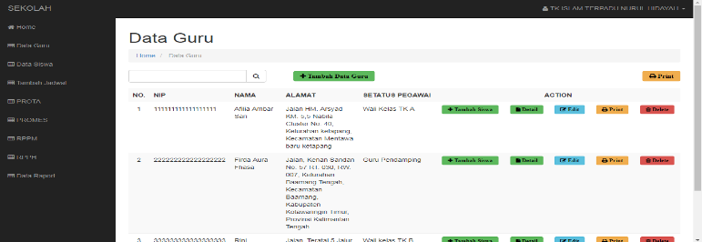
Gambar 31 Halaman Output Data Guru
Halaman output data guru ini bertujuan untuk mengetahui guru yang terdaftar disekolah TK ini bertujuan agar data guru diketahui oleh sekolah seperti gambar diatas.

- Halaman output data siswa
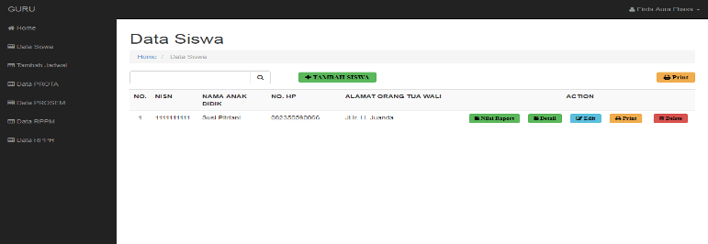
Gambar 32 Halaman Output Data Siswa
Halaman output data siswa yang akan ditambahkan oleh wali kelas atau guru yang bertujuan agar guru mengetahui siswa yang di didik seperti gambar diatas.

- Halaman output data program tahunan(PROTA)
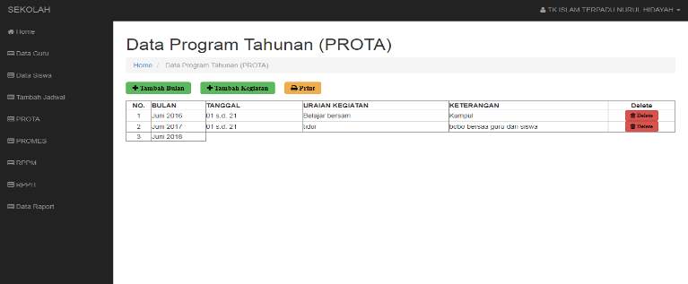
Gambar 33 Halaman Output Data Program Tahunan (PROTA)
Halaman output data program tahunan ini berisikan pengelolaan program tahunan agar rancangan program tahunan tidak salah saat dilakukan sebagai gambar diatas.

- Halaman output program semester(PROSEM)
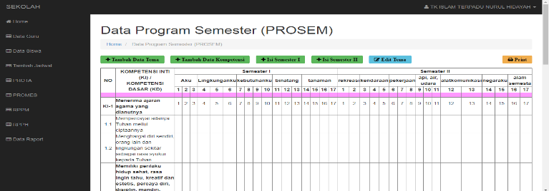
Gambar 34 Halaman Output Program Semester (PROSEM)
Halaman output program semester yang bertujuan mengelola data kompetensi inti dan kompetensi dasar yang bertujuan penjadwalan kegiatan perminggu yang dilakukan setiap semester selama 17 minggu seperti gambar diatas.

- Halaman output rencana pelaksanaan pembelajaran mingguan
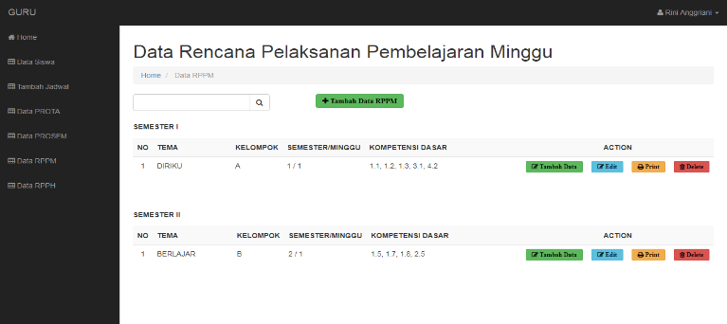
Gambar 35 Halaman Output Rencana Pelaksanaan Pembelajaran Mingguan
Halaman output rencana pelaksanaan pembelajaran mingguan yang bertujuan untuk melaporkan kekepala sekolah seperti gambar diatas ini agar kepala sekolah mengetahui kemajuan kegiatan perminggu yang dilakukan oleh guru.

- Halaman output rencana pelaksanaan pembelajaran harian
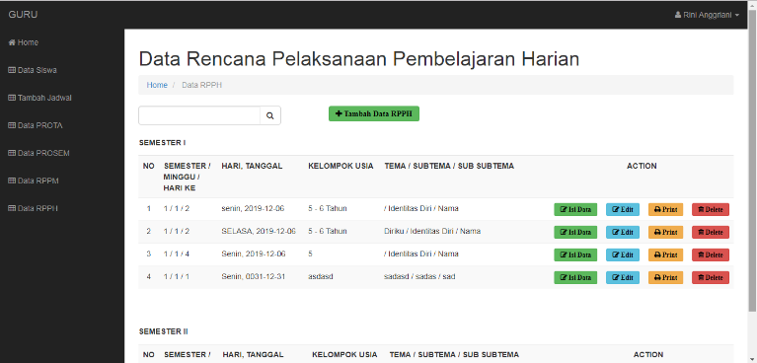
Gambar 36 Halaman Output Rencana Pelaksanaan Pembelajaran Harian
Halaman output rencana pelaksanaan pembelajaran harian bertujuan agar kepala sekolah mengetahui kegiatan pelaksanaan pembelajaran perhari yang dilakukan guru dalam pertemuan perhari seperti gambar diatas.

- Halaman output penjadwalan
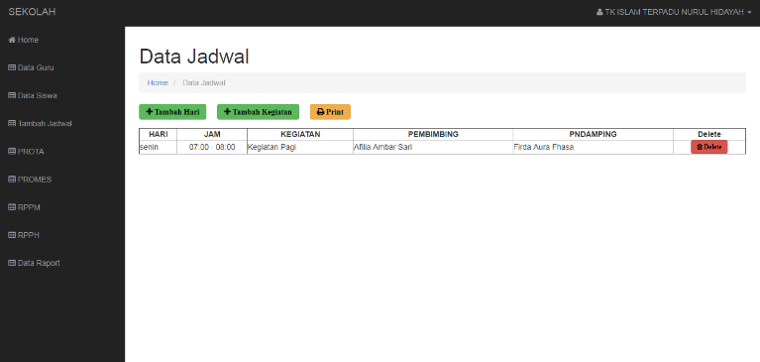
Gambar 37 Halaman Output Penjadwalan
Halaman output penjadwalan yang dibuat oleh sekolah agar guru dan siswa mengetahui pelajaran perminggu yang dilaksanakan sekolah bertujuan agar penjadwalan berjalan dengan semestinya seperti gambar diatas.
- Halaman Output Raport
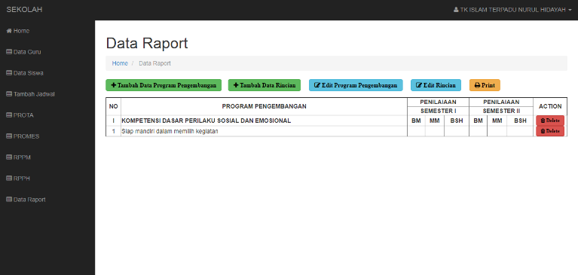
Gambar 38 Halaman Output Raport
Halaman output Raport yang dibuat oleh sekolah setelah nilai siswa telah diberikan guru, maka hasil laporan Raport tersebut sebagai laporan akhir mengenai nilai siswa setiap semester. Hasil tampilan output tersebut dapat di lihat pada gambar diatas.

- PEMBAHASAN HASIL PENELITIAN
Dari hasil seluruh pembahasan yang telah di jelaskan, maka ditentukannya lah hasil dari penelitian pembahasan yang akan menjawab dari rumusan masalah yang sudah di ajukan. Dalam pembahasan hasil penelitian ini, sebagai pembuktian hasil akhir pembahasan agar selaras dengan apa yang sudah di buat. Agar bisa mendefinisikan hasil dari pertanyaan dari rumusan masalah tersebut, dapat dijabarkan sebagai berikut :

- HASIL PENELITIAN
Hasil penelitian merupakan penjelasan atas hasil penelitian yang telah di analisis guna menjawab pertanyaan dari rumusan masalah tersebut apakah sudah terjawab. Pembahasan hasil penelitian bertujuan untuk mengemukakan analisis dan ulasan terhadap hasil penelitian untuk mendapatkan kesimpulan yang akan dibuat yaitu :
- Bagaimana merancang sistem untuk implementasi kurikulum 2013 (k13) di PAUD ?
Dari hasil pembahasan sebelumnya maka dapat menjawab dari rumusan masalah mengenai penerapan pembelajaran K13 berbasis web (studi kasus TK Baamang) yaitu pada Gambar 4 . 34 Halaman Output Program Semester (PROSEM) dan hal 116 tentang bagaimana sistem dapat memberikan pembelajaran dengan penerapan K13 tersebut, untuk membantu pihak guru maupun pihak siswa. Pada tampilan ini dirancang sistem pembelajaran 2013(K13) ini, sebagai penerapan yang diharapkan membantu sesame antar pihak yaitu guru dan siswa.

- Bagaimana merancang sistem pengelolan PROTA (Program Tahunan), PROSEM (Program Semester), RPPM (Rencana Pelaksanaan Pembelajaran Mingguan) dan RPPH (Rencana Pelaksanaan Pembelajaran Harian) untuk guru?
Dari hasil pembahasan sebelumnya maka dapat menjawab dari rumusan masalah mengenai bagaimana merancang sistem pengelolan PROTA (Program Tahunan), PROSEM (Program Semester), RPPM (Rencana Pelaksanaan Pembelajaran Mingguan) dan RPPH (Rencana Pelaksanaan Pembelajaran Harian) untuk guru yaitu dapat dilihat dari Gambar 4 . 33 Halaman Output Data Program Tahunan (PROTA) pada hal 116 – 118. Sistem pengelolaan data tersebut pada sekolah, dimana nantinya sebagai data yang di simpan pada sistem oleh guru setelah di inputkan data nya oleh admin sekolah, yang hasilnya akan di laporkan ke pihak kepala sekolah.

- Bagaimana merancang sistem yang dapat memudahkan proses pengolahan raport untuk sekolah?
Untuk menjawab rumusan masalah mengenai rancangan sistem agar dapat memudahkan bagaimana proses pengolahan raport untuk sekolah dapat terjawab pada gambar Gambar 4 . 28 Halaman Input Data Raport dan hal 113-114 yang memberikan penjelasan mengenai bagaimana dari sistem tersebut dapat melakukan pengolahan raport yang di input oleh sekolah dimana setelah itu nilai diberikan oleh guru.

- Bagaimana merancang sistem yang dapat mempermudah proses penjadwalan untuk sekolah TK?
Perancangan sistem agar dapat memudahkan proses penjadwalan untuk pihak sekolah dapat terjawab pada gambar di bawah ini dengan cara melakukan proses penjadwalan untuk sekolah TK Gambar 4 . 33 Halaman Output Data Program Tahunan (PROTA) hal 116 .

- KESIMPULAN
Dari latar belakang Analisis sistem, Tahap perancangan sistem sampai dengan pembuatan program, dapat diambil kesimpulan serta saran tentang apa dan bagaimana agar Tugas Akhir ini bisa berjalan sesuai dengan maksud dan tujuannya.
Berdasarkan Hasil Penelitian yang telah dibahas maka dapat disimpulkan, yaitu:
  - Sistem mampu merancang serta menerapkan bagaimana sistem pembelajaran K13 (PAUD) dapat membantu serta mempermudah antar sesama pihak yaitu guru dapat melakukan pengelolaan data siswa agar dengan baik, serta bagaimana siswa dapat belajar dengan penerapan sistem pembelajaran K13 tersebut.
  - Pembuatan sistem tidak hanya sebagai acuan sistem untuk data siswa pada umumnya saja, akan tetapi untuk membantu pengelolaan data PROTA (Program Tahunan), PROSEM (Program Semester), RPPM (Rencana Pelaksanaan Pembelajaran Mingguan) dan RPPH (Rencana Pelaksanaan Pembelajaran Harian) untuk guru.
  - Pengelolaan dalam penerapan pembelajaran K13 akan sangat banyak di lakukan pengelolaan data, dimana tidak hanya pengelolaan dalam bentuk data tahunan, semester, mingguan ataupun harian saja, namun pengelolaan data dapat dilakukan dalam bentuk pengelolaan hasil raport untuk sekolah. Raport sekolah ini juga sudah mencakup dalam sistem penerapan pembelajaran K13 hanya saja data yang dikelola dalam bentuk hasil yag berbeda – beda dalam kurun waktu yang berbeda juga.
  - Penjadwalan dalam sistem, dipermudahkan juga dengan melakukan proses pengelolaan data dalam pembelajaran K13 tersebut yaitu mengenai penjadwalan sekolah TK.

DAFTAR PUSTAKA
- S. E. Dyta dan T. S. SUTOJO, “Rancang Bangun Aplikasi Game Edukasi Anak Untuk Mengenal Bentuk dan Warna BENDA,” Skripsi Program Studi Tek. Inform.-S1 Univ. Dian Nuswantoro Semarang, 2013.
- “implementasi_kurikulum_2013_SMP-MATEMATIKA-rev.pdf.” .
- D. A. Rivai dan B. E. Purnama, “Pembangunan Sistem Informasi Pengolahan Data Nilai Siswa Berbasis Web Pada Sekolah Menengah Kejuruan (SMK) Miftahul Huda Ngadirojo,” IJNS - Indones. J. Netw. Secur., vol. 3, no. 2, Jul 2013.
- Alinna Astriayulita “IMPLEMENTASI PENDIDIKAN LINGKUNGAN HIDUP MENGGUNAKAN KURIKULUM 2013 PAUD (Studi deskriptif di PAUD Taman Belia Candi Kota Semarang Tahun 2016-2017), 2017”.
- M. A. Setiawan, “Diajukan Sebagai Salah Satu Syarat Untuk Mencapai Gelar Sarjana Strata Satu Jurusan Teknik Informatika,” hlm. 118.
- Sistem Perencanaan & Pengendalian Manajemen (ed.3) Koran. Penerbit Salemba.
- R. Intan, C.-H. Chi, H. N. Palit, dan L. W. Santoso, Intelligence in the Era of Big Data: 4th International Conference on Soft Computing, Intelligent Systems, and Information Technology, ICSIIT 2015, Bali, Indonesia, March 11-14, 2015. Proceedings. Springer, 2015.
- J. Hutahaean, Konsep Sistem Informasi. Deepublish, 2015.
- A. A. M.Si S. Pd, Praktis Membuat Buku Kerja Guru : Menyusun Buku Kerja 1, 2, 3 dan 4 Dengan Mudah dan Sistematis. CV Jejak (Jejak Publisher), 2018.
- N. S. M.Pd S. Pd SD, PEMBELAJARAN BAHASA INDONESIA: DI SEKOLAH DASAR KELAS TINGGI. Cv. Ae Media Grafika.
- A. Fitri, “PERENCANAAN PEMBELAJARAN KURIKULUM 2013 PENDIDIKAN ANAK USIA DINI,” J. Ilm. POTENSIA, vol. 2, no. 1, hlm. 1–13, 2017.
- M. Udayah, “Meningkatkan Kompetensi Pedagogik Guru Dalam Penyusunan Perencanaan Pembelajaran Melalui Supervisi Akademik di TK Nurrahman Kecamatan Labuan Amas Selatan,” J. Penelit. Tindakan Dan Pendidik., vol. 4, no. 3, 2018.
- H. A. Fatta dan U. Amikom, Analisis dan Perancangan Sistem Informasi untuk Keunggulan Bersaing Perusahaan dan Organisasi Modern. Penerbit Andi.
- A. S. Putra, O. M. Febriani, dan B. Bachry, “IMPLEMENTASI GENETIC FUZZY SYSTEM UNTUK MENGIDENTIFIKASI HASIL CURIAN KENDARAAN BERMOTOR DI POLDA LAMPUNG,” SIMADA J. Sist. Inf. Dan Manaj. Basis Data, vol. 1, no. 1, hlm. 21–30, Mar 2018.
- “Setiawan - Diajukan Sebagai Salah Satu Syarat Untuk Mencapai .pdf.” .
- H. A. Fatta dan U. Amikom, Analisis dan Perancangan Sistem Informasi untuk Keunggulan Bersaing Perusahaan dan Organisasi Modern. Penerbit Andi.
- D. S. M. Pahlevi, Tujuh Langkah Praktis Pembangunan Basis Data. Elex Media Komputindo, 2013.
- R. Mandar, Solusi Tepat Menjadi Pakar Adobe Dreamweaver CS6. Elex Media Komputindo, 2017.
- SGS : Adobe Photoshop. Elex Media Komputindo.
- Y. Wicaksono, Membangun Bisnis Online dengan Mambo. Jakarta: Elex Media Komputindo, 2008.
- M. H. Komputer Bunafit, Membuat Aplikasi Database. Elex Media Komputindo.
- [22] R. H. Sianipar, Dasar Pemrograman JavaScript: Langkah demi Langkah. Penerbit ANDI, 2017.
- [23] J. Enterprise, Pengenalan HTML dan CSS. Elex Media Komputindo, 2016.
- [24] S. A. Pascal, Tip & Trik Microsoft Office 2007. Elex Media Komputindo, 2013.
- Anhar, Panduan Bijak Belajar Internet untuk Anak. Adamssein Media, 2016.
- Athailah, Panduan Singkat Menguasai Router Mikrotik untuk Pemula. MediaKita, 2013.
- Panduan Karir di Dunia Teknologi Informasi. Elex Media Komputindo.

